Ενέργεια για την απομάκρυνση οπλισμών πυκνωτή. ΣΥΝΕΧΕΙΑ ( II)
Ένας πυκνωτής με χωρητικότητα 2μF φορτίζεται με φορτίο 0,4mC . Η απόσταση των οπλισμών του είναι 0,1mm. Θέλουμε να απομακρύνουμε τους οπλισμούς ώστε η απόσταση μεταξύ τους να γίνει 0,2mm χωρίς να αποσυνδέουμε τη πηγή.

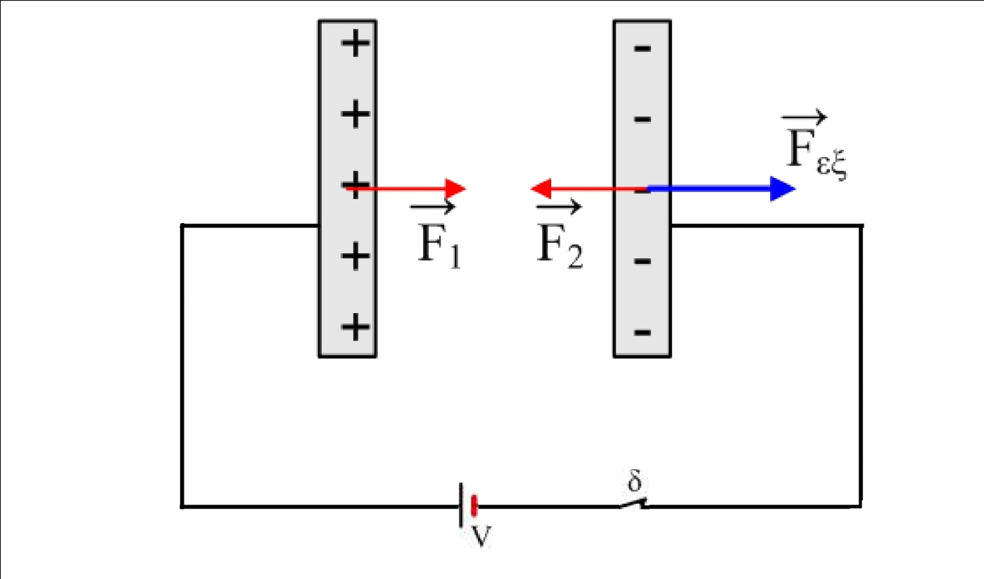

Να υπολογίστε το έργο της Fεξ. για την παραπάνω περίπτωση.
Ποιο συμπέρασμα βγάζετε;
Είναι σωστό το παραπάνω σχήμα;

